
Девиз группы

«Говорят, что от улыбки, хмурый день становится светлей! Вот и мы все начинаем, день с улыбочки своей! Улыбается с утра в нашей группе детвора

Улыбка – это солнышко и небо голубое, это папа с мамочкой, это мы с тобою! Улыбка - наша группа так и называется, мы ребята дружные, все нам в группе нравится!!!»
Возрастная группа:Старшая
Возраст детей: 5-6лет
Формат услуг: реализация Основной образовательной Программы дошкольного образования
Воспитатели:
Полигузова Светлана Александровна
Категория: первая квалификационная;
Общий стаж: 33 года;
Педагогический стаж: 30 лет
Чернобровкина Наталья Владимировна
Образование – высшее;
Общий стаж: 12 лет;
Педагогический стаж: 10 лет
Младший воспитатель:
Четверикова Надежда Евгеньевна
Списочный состав группы: 22 человек (9- мальчиков,13 -девочек)
Документация:
Табель группы
Образовательная программа старшей группы
Тетрадь движения детей
Тетрадь протоколов родительских собраний
Паспорт группы

Паспорт старшей группы включает следующую информацию:

данные о программе образовательного процесса
характеристика контингента воспитанников
Нормативные требования по ПРС
характеристика особенностей развития детей 5-6 года жизни
общая характеристика группы
предметно – развивающая, игровая среда в старшей группе

Цель паспортизации группы-

Регулирование создания и обогащения предметно-развивающей пространственной среды в соответствии с Федеральным государственным образовательным стандартом дошкольного образования

Развивающая предметно - пространственная среда(РППС)- Это часть образовательной среды, представленная специально организованным пространством (помещениями, участком и т.д.), материалами, оборудованием и инвентарем для развития детей дошкольного возраста в соответствии особенностями каждого возрастного этапа, охраны и укрепления их здоровья, учета особенностей и коррекции недостатков в их развития.

Назначение и цели организации РППС ДОО
В соответствии с ФГОС дошкольного образования предметная среда должна обеспечивать и гарантировать:
- охрану и укрепление физического и психического здоровья и эмоционального благополучия детей, а также проявление уважения к их человеческому достоинству к их чувствам и потребностям, формировать и поддерживать положительную самооценку, в том числе и при взаимодействии детей друг с другом и в коллективной работе, уверенность в собственных возможностях и способностях;
- максимальную реализацию образовательного потенциала пространства Организации, Группы и прилегающей территории, приспособленной для реализации Программы ФГОС, а также материалов, оборудования и инвентаря для развития детей дошкольного возраста в соответствии с особенностями каждого возрастного этапа, охраны и укрепления их здоровья, учета особенностей и коррек ции недостатков их развития.
- построение вариативного развивающего образования, ориентированного на возможность свободного выбора детьми материалов, видов активности, участников совместной деятельности и общения, как с детьми разного возраста, так и с взрослыми, а также свободу в выражении своих чувств и мыслей.
- создать условия для ежедневной трудовой деятельности и мотивации непрерывного самосовершенствования профессиональное развитие педагогических работников, а также оказать содействие в определении собственных целей, личных и профессиональных потребностей и мотивов;
- открытость дошкольного образования и вовлечение родителей (законных представителей) непосредственно в образовательную деятельность, осуществлять им поддержку по вопросам образования детей, воспитания, охране и укреплении их здоровья, а также поддержки образовательных инициатив внутри семьи;
- построение образовательной деятельности на основе взаимодействия взрослых с детьми, ориентированной на интересы и возможности каждого ребенка и учитывающего социальную ситуацию его развития и соответствующих возрастных и индивидуальных особенностей (недопустимость, как искусственного ускорения, так и искусственного замедления развития детей);

- создание равных условий, максимально способствующих реализации различных образовательных программ в дошкольных образованиях для детей, принадлежащих к разным национально-культурным, религиозным общностям и социальным слоям, а также имеющих различные (в том числе ограниченные) возможности здоровья.
На протяжении процесса взросления ребенка все компоненты (игрушки, оборудование, мебель и пр. материалы) развивающей предметно-пространственной среды также необходимо менять, обновлять и пополнять.

Основные принципы организации РППС ДОО
В соответствии с ФГОС ДО и общеобразовательной программой ДО развивающая предметно-пространственная среда создается педагогами для развития индивидуальности каждого ребенка с учетом его возможностей, уровня активности и интересов. Для выполнения этой задачи РППС должна быть:
- Содержательно-насыщенной - включать средства обучения (в том числе, технические), материалы (в том числе, расходные), инвентарь, игровое, спортивное и оздоровительное оборудование, которые позволяют обеспечить игровую, познавательную, исследовательскую и творческую активность всех категорий детей, экспериментирование с материалами, доступными детям; двигательную активность, в том числе, развитие крупной и мелкой моторики, участие в подвижных играх и соревнованиях; эмоциональное благополучие детей во взаимодействии с предметно-пространственным окружением; возможность самовыражения детей;
- Трансформируемой - обеспечивать возможность изменений РППС в зависимости от образовательной ситуации, в том числе, отменяющихся интересов и возможностей детей;
- Полифункциональной - обеспечивать возможность разнообразного использования составляющих РППС (например, детской мебели, матов, мягких модулей, ширм, в том числе, природных материалов) в разных видах детской активности;
- Доступной - обеспечивать свободный доступ воспитанников (в том числе, детей с ограниченными возможностями здоровья) к играм, игрушкам, материалам, пособиям, обеспечивающим все основные виды детской активности;
- Безопасной - все элементы РППС должны соответствовать требованиям по обеспечению надежности и безопасность их использования, такими как санитарно-эпидемиологические правила и нормативы, и правила пожарной безопасности.
При реализации образовательной программы дошкольного образования в различных организационных моделях и формах РППС должна обеспечивать:
- Соответствие общеобразовательной программе ДОО;

- Соответствие материально-техническим и медико-социальным условиям пребывания детей в ДОО;
- Соответствие возрастным возможностям детей;
- Трансформируемость в зависимости от образовательной ситуации, интересов и возможностей детей;
- Возможность использования различных игрушек, оборудования и прочих материалов в разных видах детской активности;
- Вариативное использование различных пространств (помещений) и материалов (игрушек, оборудования и пр.) для стимулирования развития детей;
- Наличие свободного доступа детей (в том числе с ограниченными возможностями физического здоровья и детей-инвалидов)непосредственно в организованном пространстве к игрушкам, материалам, пособиям и техническим средствам среды;
- Соответствие всех компонентов РППС требованиям безопасности и надежности при использовании согласно действующим СанПиН.

Нормативные требования по организации развивающей предметно-пространственной среды.
1.Конституция Российской̆ Федерации.
2.Федеральный закон от 29.12.2012№ 273-ФЗ «Об образовании в Российской Федерации».
3.Федеральный закон от 02.07.2013 № 185«О внесении изменений в отдельные законодательные акты Российской Федерации в связи с принятием Федерального закона «Об образовании в Российской Федерации».
4.Приказ Минобрнауки России от 17.10.2013 № 1155 «Об утверждении федерального государственного образовательного стандарта дошкольного образования».
5.Письмо Минобрнауки России 28.02.2014 № 08-249 «Комментарии к ФГОС дошкольного образования».
6.Концепция содержания непрерывного образования (дошкольное и начальное звено), утвержденная Федеральным координационным советом по общему образованию Министерства образования РФ от 17 июня 2003 года.
7.Постановление Главного государственного санитарного врача РФ от 15.05.2013 № 26 «Об утверждении СанПиН 2.4.1.3049-13 «Санитарно-эпидемиологические требования к устройству, содержанию и организации режима работы дошкольных образовательных организаций».
8.Постановление Главного государственного санитарного врачаРФ от 19.12.2013. № 68 «Об утверждении СанПиН 2.4.1.3147-13 «Санитарно-эпидемиологические требования к дошкольным группам, размещенным в жилых помещениях жилищного фонда».
9..Письмо Минобразования России от 17 мая 1995 года № 61/19-12 «О психолого-педагогических требованиях к играм и игрушкам в современных условиях» (вместе с «Порядком проведения психолого-педагогической экспертизы детских игр и игрушек», «Методическими указаниями к психолого-педагогической экспертизе игр и игрушек», «Методическими указаниями для работников дошкольных образовательных учреждений «О психолого-педагогической ценности игр и игрушек»).
10.Приказ Министерства образования РФ от 26.06.2000 №1917
«Об экспертизе настольных, компьютерных и иных игр, игрушек
и игровых сооружений для детей».

11.Письмо Минобразования РФ от 15.03.2004 № 03-51-46ин/14-03
«О направлении примерных требований к содержанию
развивающей среды детей дошкольного возраста.

ХАРАКТЕРИСТИКА ОСОБЕННОСТЕЙ РАЗВИТИЯ ДЕТЕЙ 5-6ГОДА ЖИЗНИ
Дети шестого года жизни уже могут распределять роли до начала игры настроить свое поведение, придерживаясь роли. Игровое взаимодействие сопровождается речью, соответствующей и по содержанию, и интонационно взятой роли. Речь, сопровождающая реальные отношения детей, отличается от ролевой речи. Дети начинают осваивать социальные отношения и понимать подчиненность позиций в различных видах деятельности взрослых, одни роли становятся для них более привлекательными, чем другие. При распределении ролей могут возникать конфликты, связанные субординацией ролевого поведения. Наблюдается организация игрового пространства, в котором выделяются смысловой «центр» и «периферия». В игре «Больница» таким центром оказывается кабинет врача, в игре Парикмахерская» —зал стрижки, а зал ожидания выступает в качестве периферии игрового пространства.) Действия детей в играх становятся разнообразными.
Развивается изобразительная деятельность детей. Это возраст наиболее активного рисования. В течение года дети способны создать до двух тысяч рисунков. Рисунки могут быть самыми разными по содержанию: это и жизненные впечатления детей, и воображаемые ситуации, и иллюстрации к фильмам и книгам. Обычно рисунки представляют собой схематические изображения различных объектов, но могут отличаться оригинальностью композиционного решения, передавать статичные и динамичные отношения. Рисунки приобретают сюжетный характер; достаточно часто встречаются многократно повторяющиеся сюжеты с небольшими или, напротив, существенными изменениями. Изображение человека становится более детализированным и пропорциональным. По рисунку можно судить о половой принадлежности и эмоциональном состоянии изображенного человека.
Конструирование характеризуется умением анализировать условия, в
которых протекает эта деятельность. Дети используют и называют разные
детали деревянного конструктора. Могут заменить детали постройки в
зависимости от имеющегося материала. Овладевают обобщенным способом обследования образца. Дети способны выделять основные части предполагаемой постройки. Конструктивная деятельность может осуществляться на основе схемы, по замыслу и по условиям.
Появляется конструирование в ходе совместной деятельности.
Дети могут конструировать из бумаги, складывая ее в несколько раз
(два, четыре, шесть сгибаний); из природного материала. Они осваивают два
способа конструирования:
1) от природного материала к художественному образу (в этом случае ребенок «достраивает» природный материал до целостного образа, дополняя его различными деталями);
2) от художественного образа к природному материалу (в этом случае ребенок подбирает необходимый материал, для того чтобы воплотить образ).
Продолжает совершенствоваться восприятие цвета, формы и величины, строения предметов; систематизируются представления детей. Они называют
не только основные цвета и их оттенки, но и промежуточные цветовые оттенки; форму прямоугольников, овалов, треугольников. Воспринимают величину объектов, легко выстраивают в ряд -по возрастанию или убыванию - до 10 различных предметов.
Однако дети могут испытывать трудности при анализе пространственного положения объектов, если сталкиваются с несоответствием формы и их пространственного расположения. Это свидетельствует о том, что в различных ситуациях восприятие представляет для дошкольников известные сложности, особенно если они должны одновременно учитывать несколько различных и при этом противоположных признаков.
В старшем дошкольном возрасте продолжает развиваться образное мышление. Дети способны не только решить задачу в наглядном плане, но и совершить преобразования объекта, указать, в какой последовательности объекты вступят во взаимодействие, и т.д. Однако подобные решения окажутся правильными только в том случае, если дети будут применять адекватные мыслительные средства. Среди них можно выделить схематизированные представления, которые возникают в процессе наглядного моделирования; комплексные представления, отражающие представления детей о системе признаков, которыми могут обладать объекты, а также представления, отражающие стадии преобразования
различных объектов и явлений (представления о цикличности изменений): представления о смене времен года, дня и ночи, об увеличении и уменьшении объектов результате различных воздействий, представления о развитии и т. Кроме того, продолжают совершенствоваться обобщения, что является основой словесно логического мышления.
В дошкольном возрасте у детей еще отсутствуют представления о классах объектов. Дети группируют объекты по признакам, которые могут изменяться, однако начинают формироваться операции логического сложения и умножения классов. Так, например, старшие дошкольники
при группировке объектов могут учитывать два признака: цвет и форму (материал) и т.д.
Как показали исследования отечественных психологов, дети старшего дошкольного возраста способны рассуждать и давать адекватные причинные объяснения, если анализируемые отношения не выходят за пределы их наглядного опыта.
Развитие воображения в этом возрасте позволяет детям сочинять достаточно оригинальные и последовательно разворачивающиеся истории.
Воображение будет активно развиваться лишь при условии проведения специальной работы по его активизации.
Продолжают развиваться устойчивость, распределение, переключаемость внимания. Наблюдается переход от непроизвольного к произвольному вниманию.
Продолжает совершенствоваться речь, в том числе ее звуковая сторона.
Дети могут правильно воспроизводить шипящие, свистящие и сонорные
звуки. Развиваются фонематический слух, интонационная выразительность
речи при чтении стихов в сюжетно-ролевой игре и в повседневной жизни.
Совершенствуется грамматический строй речи. Дети используют
практически все части речи, активно занимаются словотворчеством. Богаче
становится лексика: активно используются синонимы и антонимы.
Развивается связная речь. Дети могут пересказывать, рассказывать по
картинке, передавая не только главное, но и детали.
Достижения этого возраста характеризуются распределением ролей
игровой деятельности; структурированием игрового пространства; дальнейшим развитием изобразительной деятельности, отличающейся высокой продуктивностью; применением в конструировании обобщенного способа обследования образца; усвоением обобщенных способов изображения предметов одинаковой формы.
Восприятие в этом возрасте характеризуется анализом сложных форм
объектов; развитие мышления сопровождается освоением мыслительных
средств (схематизированные представления, комплексные представления,
представления о цикличности изменений); развиваются умение общаться,
причинное мышление, воображение, произвольное внимание, речь, образ Я.

ОБЩЯЯ ХАРАКТЕРИСТИКА ГРУППЫ

Группа находится на 2 этаже и состоит из 5 помещений:
Приемная S=16,4 м²
Игровая комната S= 51,5 м²
Спальня S= 30,5 м²
Умывальная совмещенная с туалетной комнатой S= 9,4 м²
Моечная
Водоснабжение центральное, освещение электрическое.

Добро пожаловать в приемную группы «Улыбка»
Как театр начинается с вешалки, так группа начинается с раздевалки(приемной)
Раздевалка
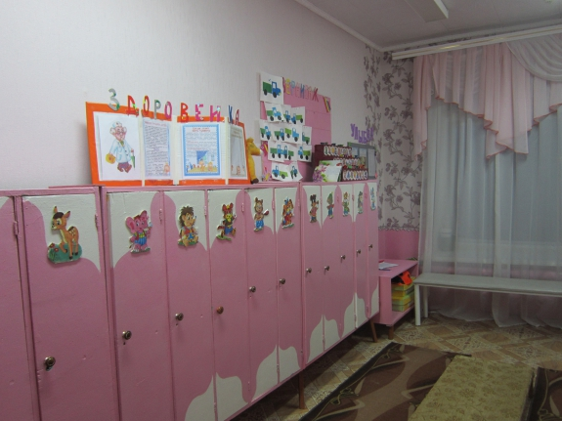

1 Информационный стенд для родителей 1
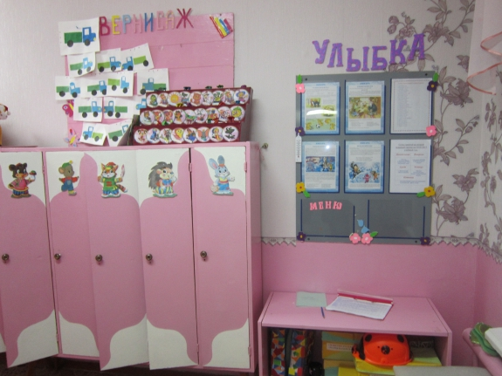

2 Стенд «Группа «Улыбка» 1
3 Стенд «Вернисаж» 1
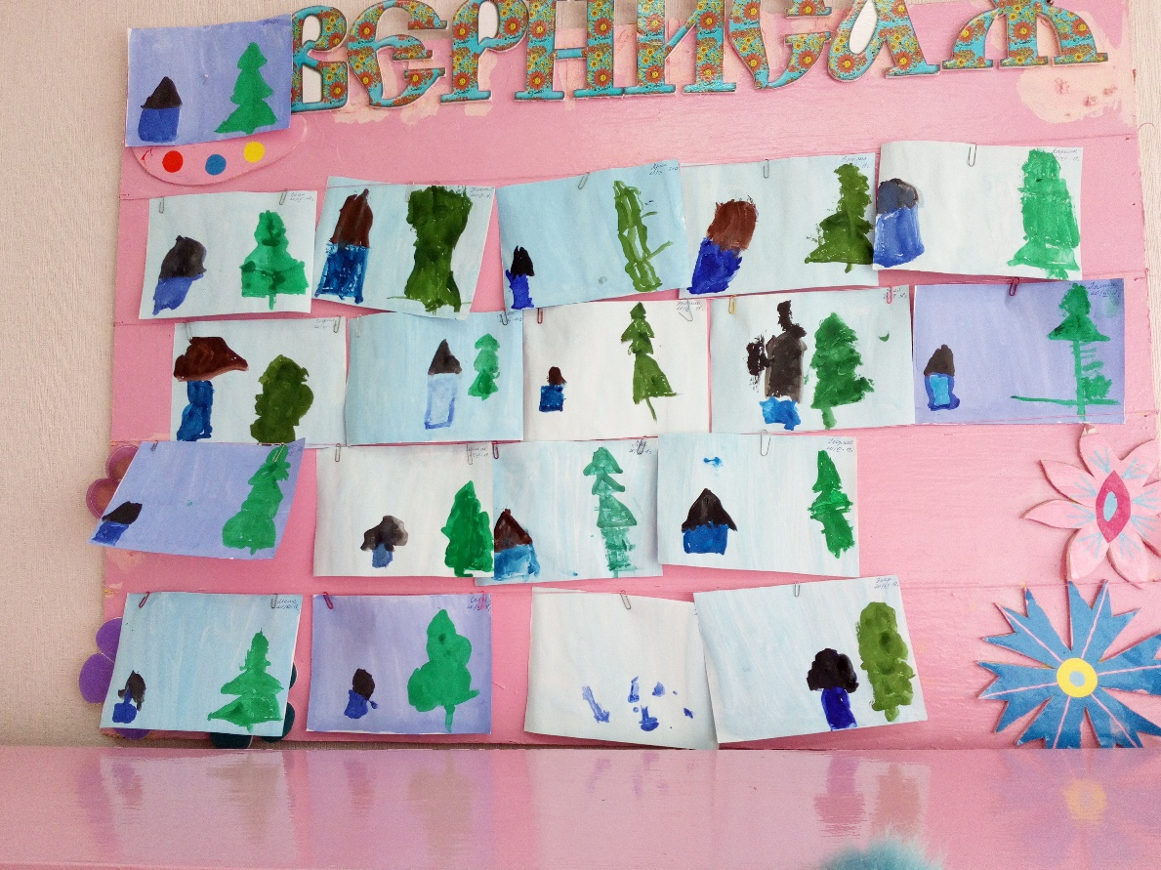
4 Папки- передвижки с советы специалистов (консультации) 2
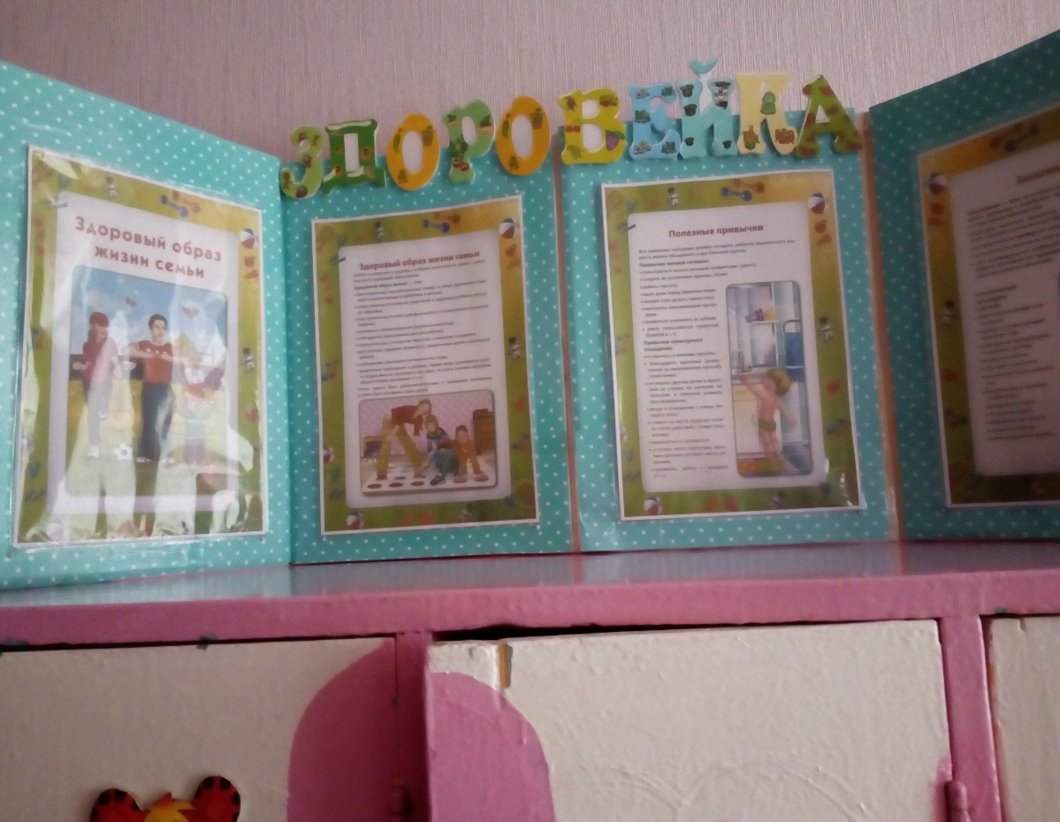
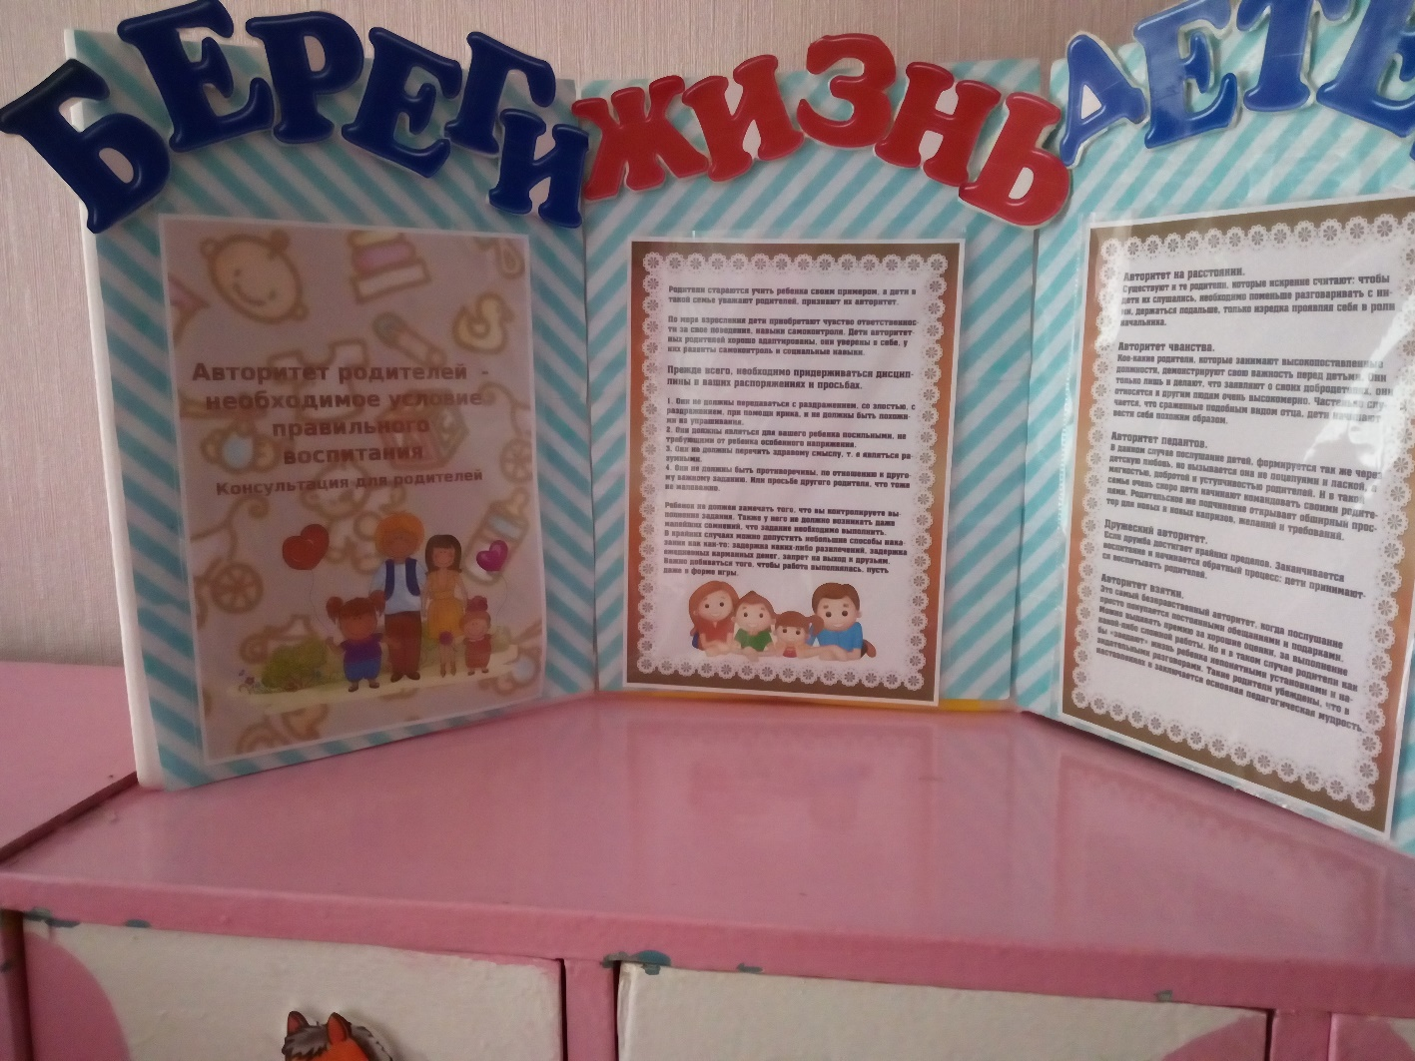

5 Индивидуальные шкафчики для раздевания по количеству детей с индивидуальной маркировкой 30
6 Скамейки 4
7 Вешалка-1

Групповая комната
Центр познавательного развития
Центр развивающих игр направлен на развитие речи, сенсорного восприятия, мелкой моторики, воображения.

Н/п | Наличие пособий, материалов и оборудования
1 | Предметные сюжетные картинки
2 | Пазлы
3 | Геометрические плоскостные фигуры и объемные формы,  различные по цвету, размеру
4 | Мозаика, лото по разным темам, настольно –печатные игры, домино в картинках
5 | Предметные и сюжетные картинки, тематические наборы  картинок:(одежда, обувь,мебель, посуда, овощи, животные,  игрушки, транспорт, профессии).
6 | Наборы иллюстраций с изображением игрушек, предметов  одежды, обуви, посуды, мебели и предметов ближайшего окружения
7 | Матрешки с вкладышами, пирамидки на конусной основе из  уменьшающихся по размеру одноцветных колец
8 | Материалы на развитие мелкой моторики кистей рук:  (игрушки-шнуровки разного вида).
9 | Игры для интеллектуального и сенсорного развития:  Счетные палочки

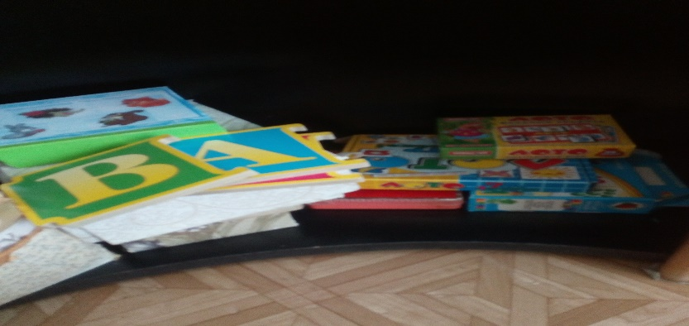

Центр природы

Н/п | Наличие пособий, материалов и оборудования | Кол-во
1 | Комнатные растения | 20
2 | Инвентарь для ухода за комнатными растениями | 4комплекта
3 | Дидактические игры по экологии | 15
4 | Коллекции ракушек, семян | 2
5 | Иллюстрации, изображающие различные состояния погоды | >20
6 | Природный материал: шишки, желуди и т.д | 12
7 | Резиновые наборы игрушек (животные). | >5
8 | Календарь природы | 1

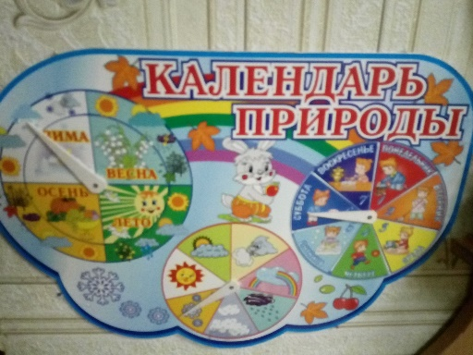
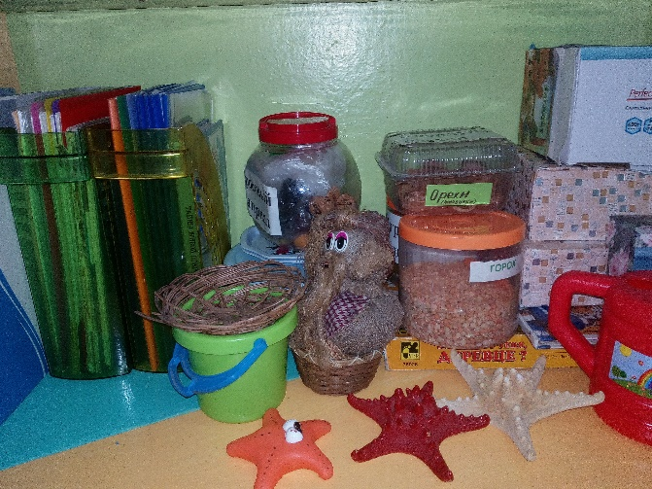

Центр физического развития «Догони-ка»

Н/п | Наличие пособий, материалов и оборудования
1 | Картотеки: подвижных игр, дыхательной гимнастики, пальчиковой гимнастики, иллюстрации с видами спорта
2 | Ленточки, платочки.
3 | Косички, флажки, ленточки
4 | Скакалки
5 | Кегли
6 | Кольцеброс, Гольф, Баскетбол, Бильбоке, Попади в цель-игры
7 | Нестандартное оборудование: «Тихий тренажер»,гантели, штанги, массажный тренажер,ходули,
8 | Настольные игры «Собери картинку», « Четвертый лишний», книжки-разукраски
9 | Массажные принадлежности: «Дорожка здоровья», коврик –«травка», пробковая дорожка, рукавички для самомассажа
10 | Для дыхательной гимнастики: Тренажер «Снежинка», «Снегопад».
11 | ростомер
12 | Атрибуты к подвижным играм( шапочки-маски,медали)
13 | Сухой бассейн
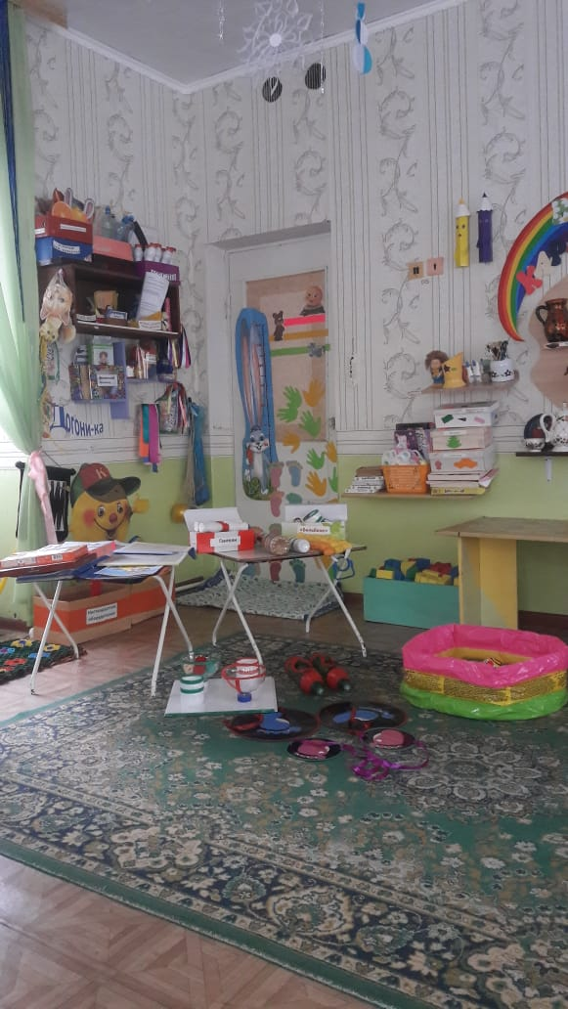
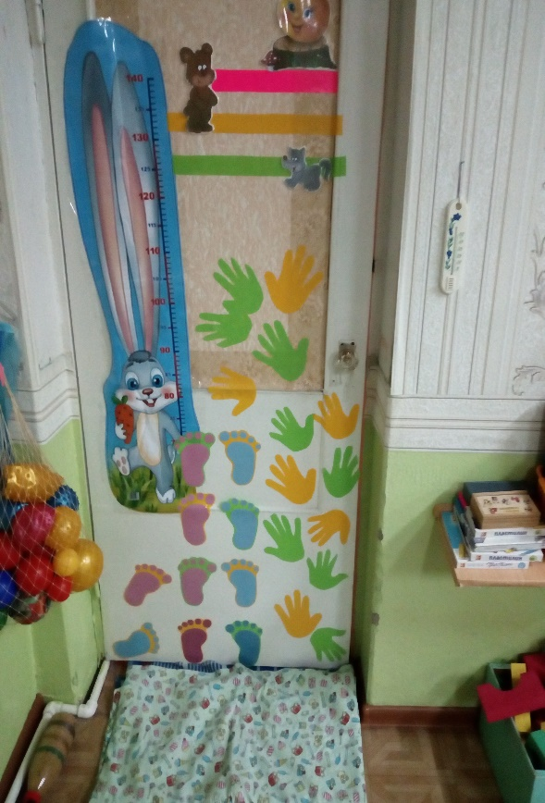
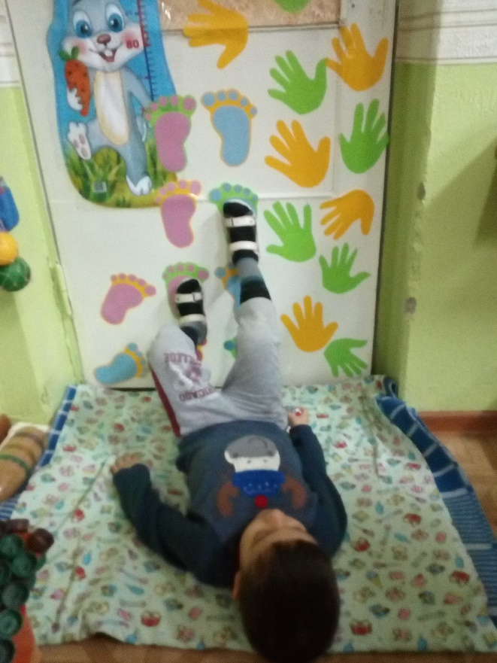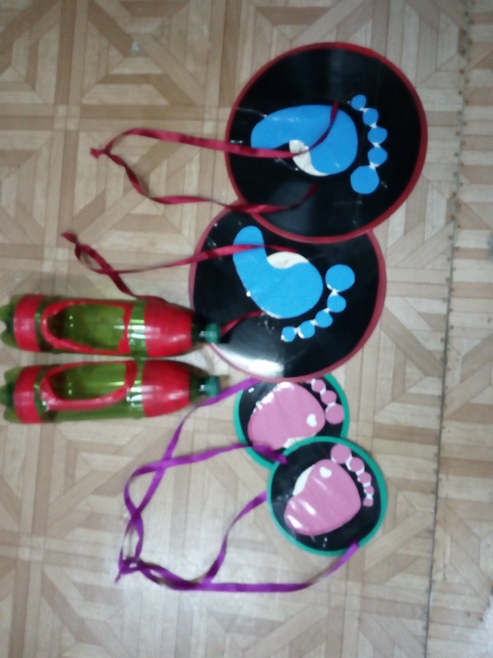

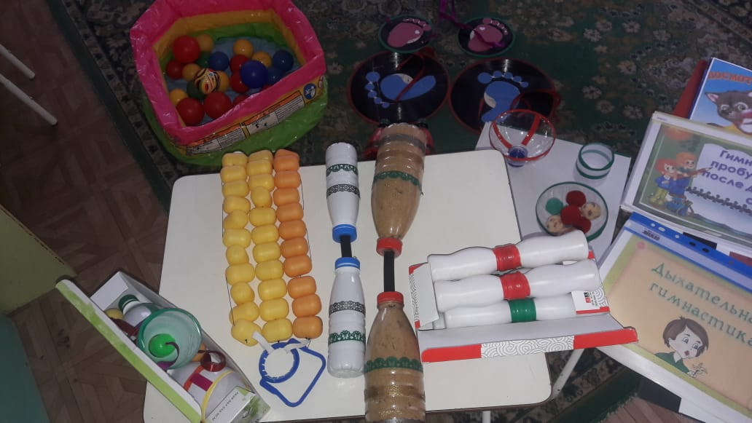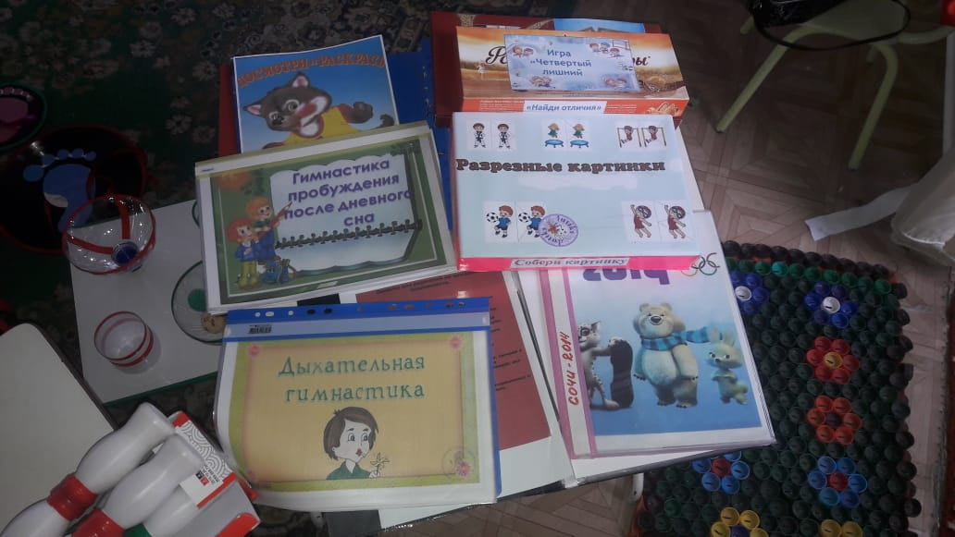

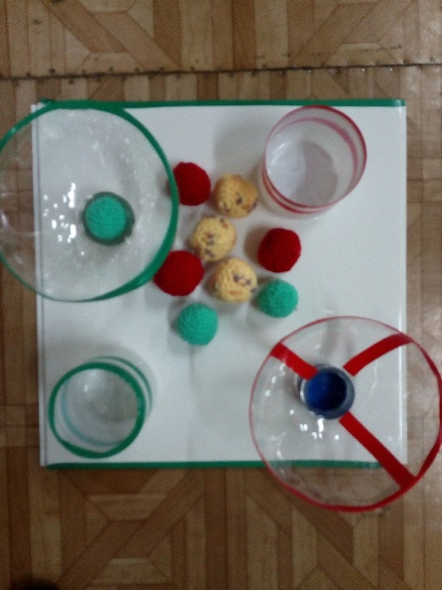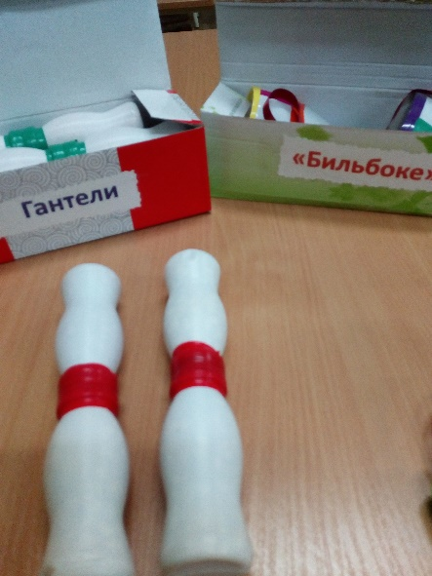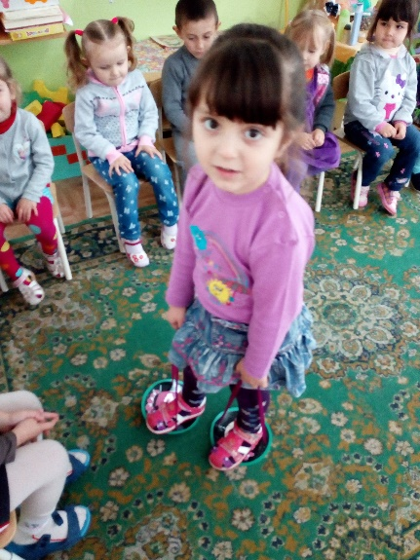

Центр изодеятельности
«Веселые карандаши»

Н/п | Наличие пособий, материалов и оборудования
1 | Материал для рисования: альбомы, гуашевые  и акварельные краски, кисточки, простые и цветные карандаши, мелки, баночки для воды, трафареты для рисования.
2 | Материал для лепки: пластилин, стеки, доски для лепки
3 | Материал для ручного труда: клей ПВА, кисти для клея, ѐмкость  под клей, салфетки, цветная бумага и картон, белый картон,  гофрированная бумага
4 | Трафареты, печатки
5 | Альбомы для рассматривания: «Декоративные росписи», «Картины великих художников», «Портреты художников»
6 | Книжки-раскраски

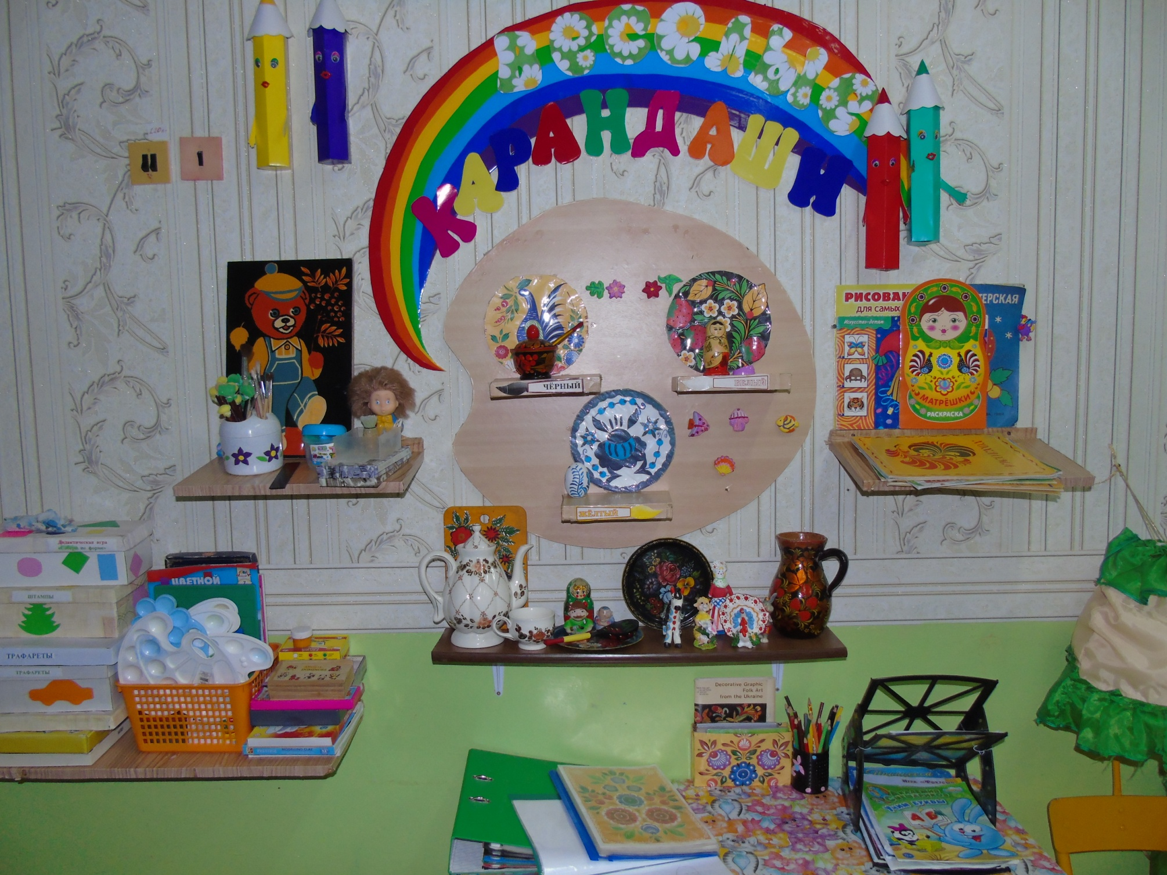
Центр книги

Н/п | Наличие пособий, материалов и оборудования
1 | Тематическая подборка детской художественной литературы  1. «Аленький цветочек» С. Т. Аксаков 1  2. «Конек – горбунок» П. Ершов 1  3. «Золушка» Ш. Перро 1  4. «Сказка о мертвой царевне и семи богатырях» 1  5. «Зимовье зверей» 1  6. «Крупеничка» Н. Телешов 1  7. Пять сказок «Добряня богатырь»  8. «Баба – Яга и терешечка, Баба – Яга и жихарь»  9. Читаем по слогам «По щучьему велению»  10. «Бременские музыканты»  11. «Бу-ра-ти-но» Ю. Энтин  12. «Краденое солнце» К. Чуковский  13. «Русские волшебные сказки» В. Служаев  14. «Заяц – хваста» В. А. Жигарев  15. «Кораблик» В. Сутеев  16. «Крокодил Гена и его друзья» Э. Успенский  17. «Карлсон опять шалит» А. Линдгрен  18. «Русские сатирические сказки» Изд. Л Детская лит-ра,1989г  19. «Доктор Айболит» К. Чуковский  20. «Добрый Бармалей» К. Чуковский
2 | Портреты писателей и поэтов
3 | Иллюстрации «Герои сказок», подборка сюжетных картинок
4 | Дидактические игры по развитию речи:  «Чьи детки?», «Кто как кричит?», «Когда это бывает»  и т.д.
5 | Игрушки для обыгрывания содержания литературных произведений

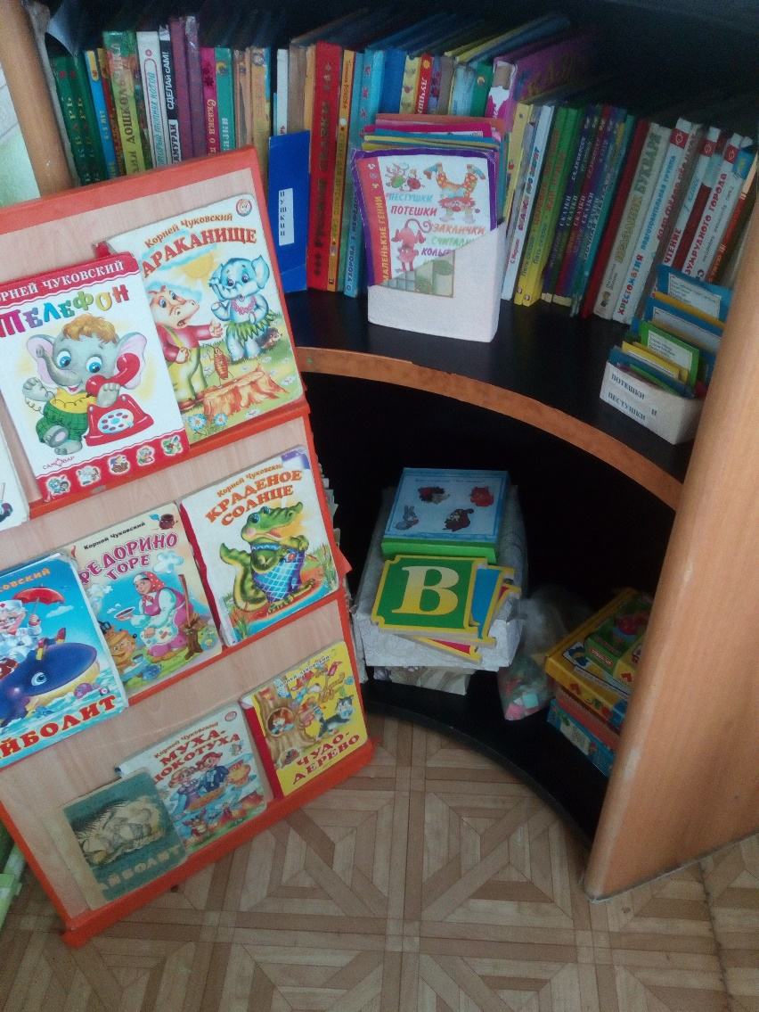
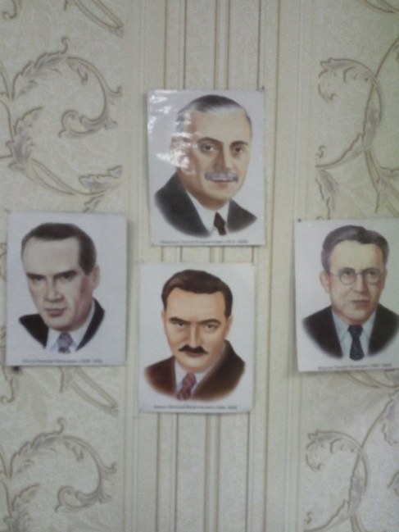

Центр конструирования

Н\п | Наличие пособий, материалов и оборудования
1 | Конструктор резиновый
2 | Конструктор мелкий и крупный «Лего»
3 | Конструктор деревянный
4 | Небольшие игрушки для обыгрывания построек:  фигурки людей и животных, макеты деревьев
5 | Транспорт мелкий, средний, крупный: машины легковые и грузовые. Роботы
6 | Альбом с образцами конструирования

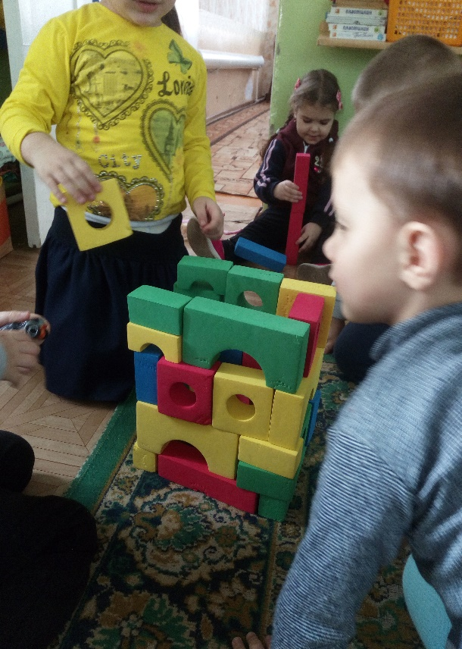
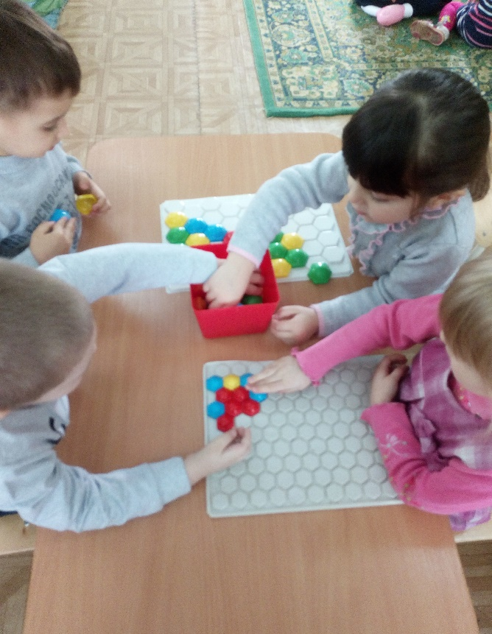

Центр музыки

Н\п | Наличие пособий, материалов и оборудования
1 | Игрушки -музыкальные инструменты (погремушки, барабан, бубен, металлофон, пианино, маракасы)
2 | Альбомы с изображением музыкальных инструментов
3 | Музыкальные игрушки
4 | Музыкально –дидактические игры
5 | Портреты композиторов

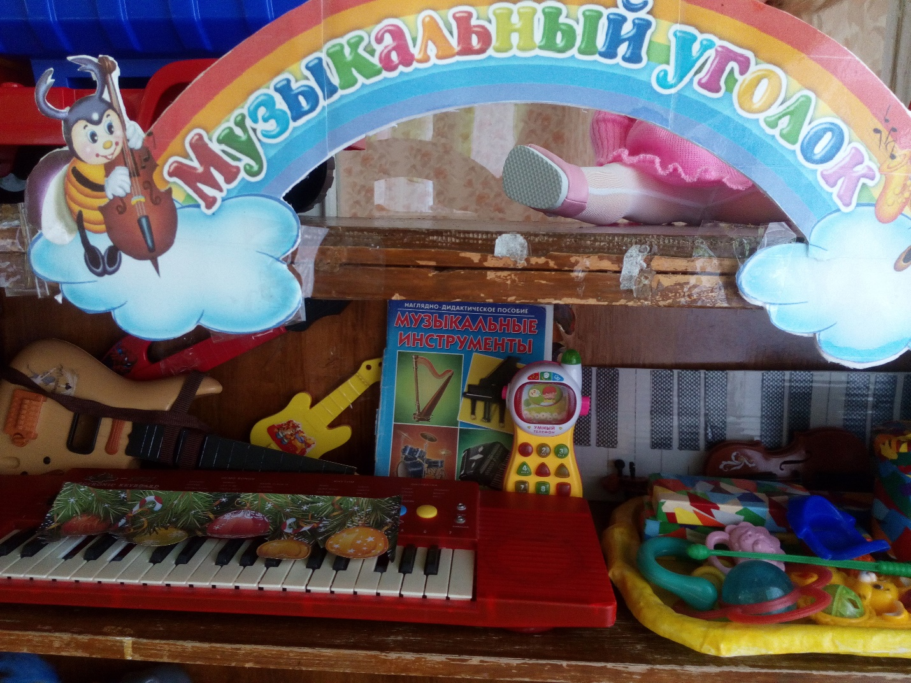

Центр сюжетных игр

Н/п | Наличие пособий, материалов и оборудования
1 | Сюжетно-ролевая игра «Семья»:  Игрушечная посуда: кухонная, чайная, столовая;куклы, куклы-пупсы, одежда для кукол,коляски, утюг, горшки для кукол.Предметы-заместители. Мебель: кухонная стенка, кровать, шифоньер, шкаф
2 | Сюжетно ролевая игра «Парикмахерская»  Столик с зеркалом, фартуки, инструменты для работы(расчески, ножницы, фены, бигуди и т.д)
3 | Сюжетно-ролевая игра «Магазин»:  Касса, Муляжи кондитерских изделий, муляжи хлебобулочных изделий, корзины, кошельки, сумки, предметы-заместители, овощи, фрукты, одежда детская для продавца
4 | Сюжетно-ролевая игра «Больница»:  Медицинские халаты и шапочки, Набор доктора «Аптека»: бинты, вата, лекарства, градусник, мерные ложечки ,пипетки,насилки и т.д
5 | Сюжетно-ролевая игра «Шиномонтаж»  Инструменты, Разнообразные машины, фуражка регулировщика, жезл, свисток, светофор ,одежда для работников заправки , водительские удостоверения, руль, предметы-заместители

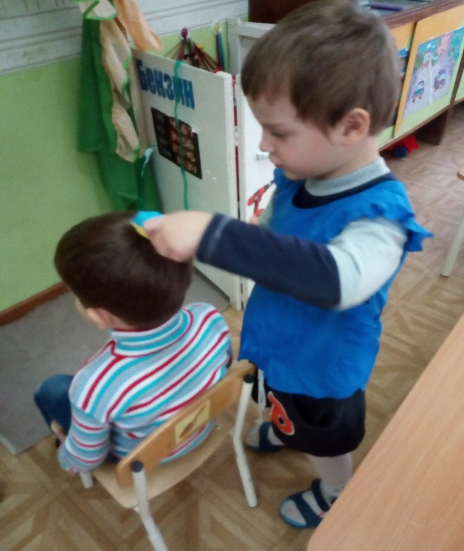
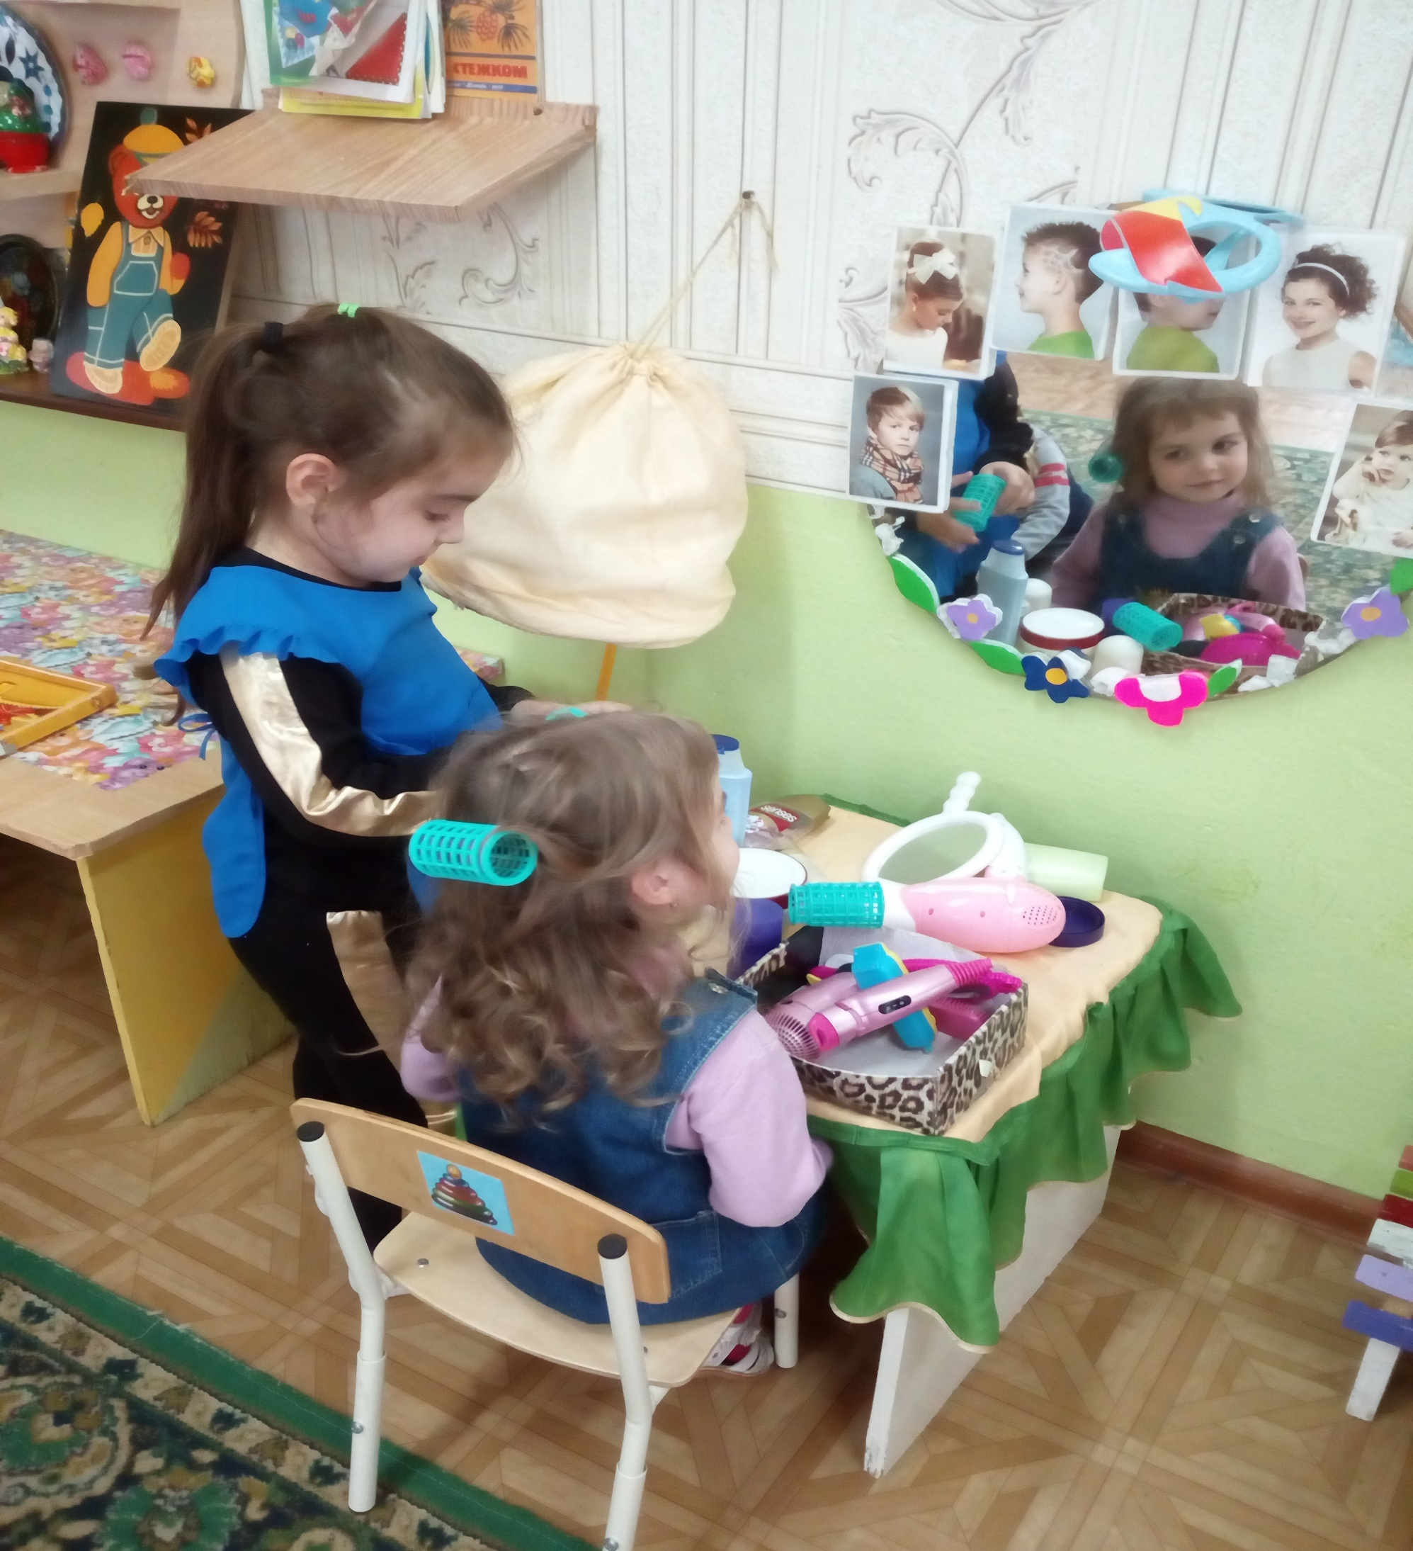

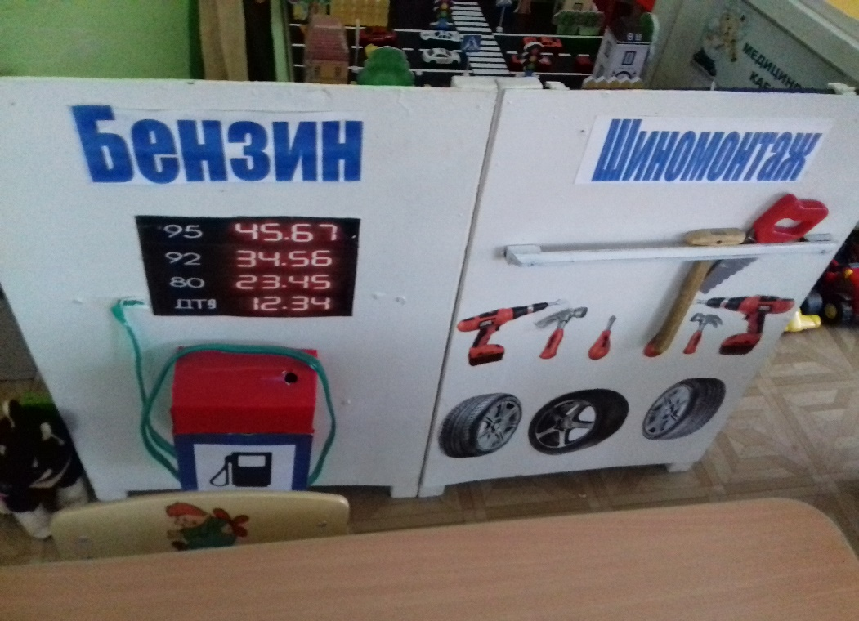

Центр театра

Н\п | Наличие пособий, материалов и оборудования
1 | Разные виды театра: кукольный, пальчиковый, настольный
2 | Декорации, театральные атрибуты
3 | Одежда для ряжения (для одевания на себя) - различные юбки, платья, фартучки, кофточки, ленты, бусы,ободки, короны, браслеты, шапочки, шляпы, косынки.

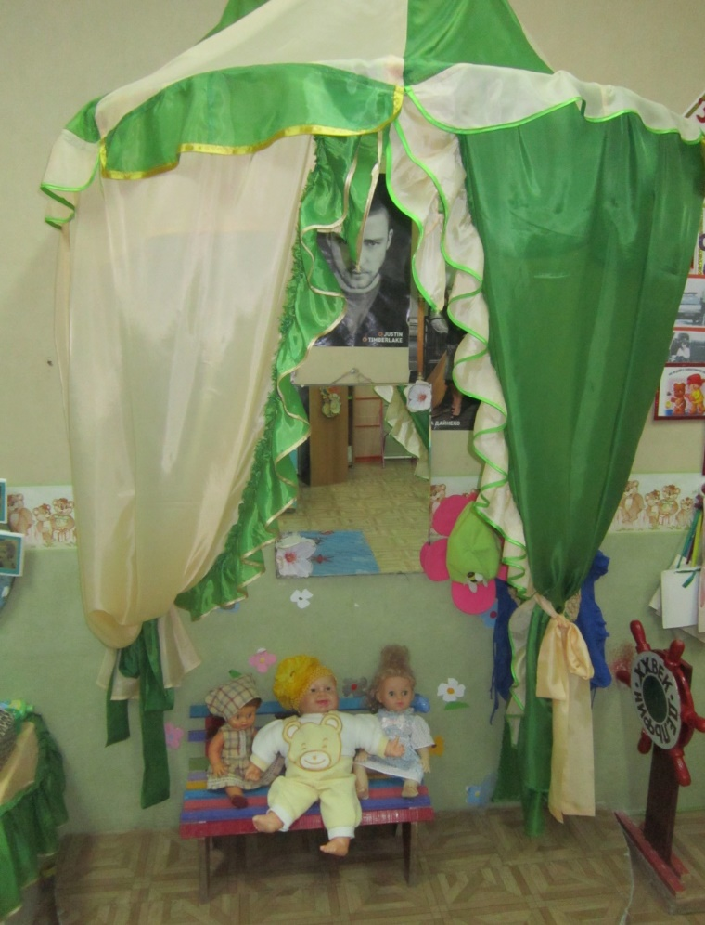
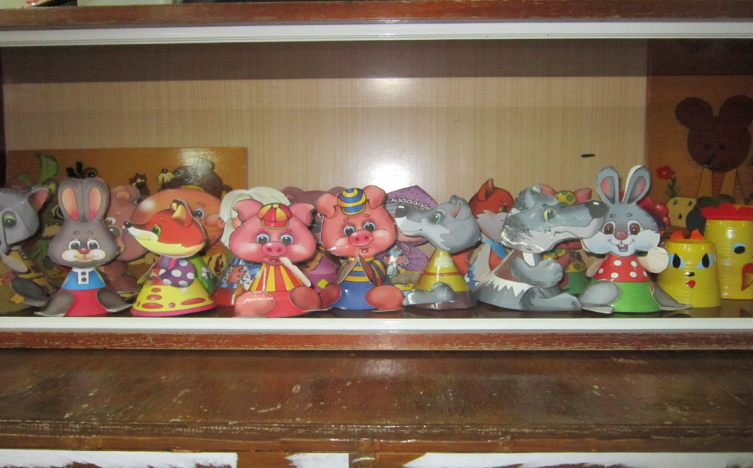

Центр ПДД

Н/п | Наличие пособий, материалов и оборудования
1 | Картотека дидактических и подвижных игр по ПДД
2 | Различные виды транспорта
3 | Макет перекрестка и улицы
4 | Дорожные знаки
5 | Макет светофора, рули, нагрудные знаки с эмблемами машин и  дорожными знакам
6 | Лепбук

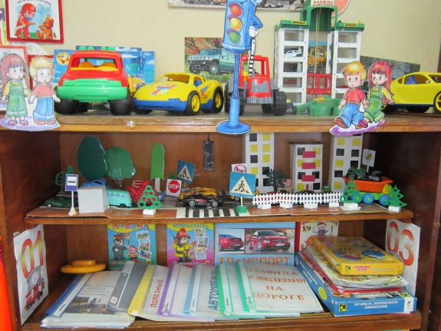

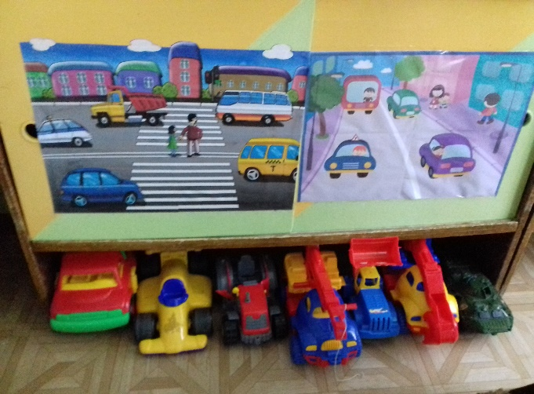
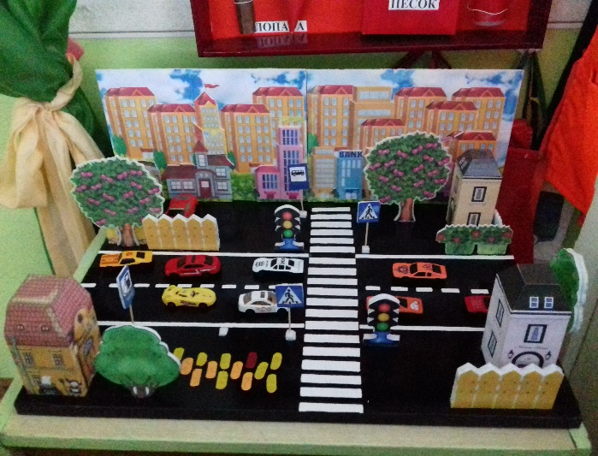

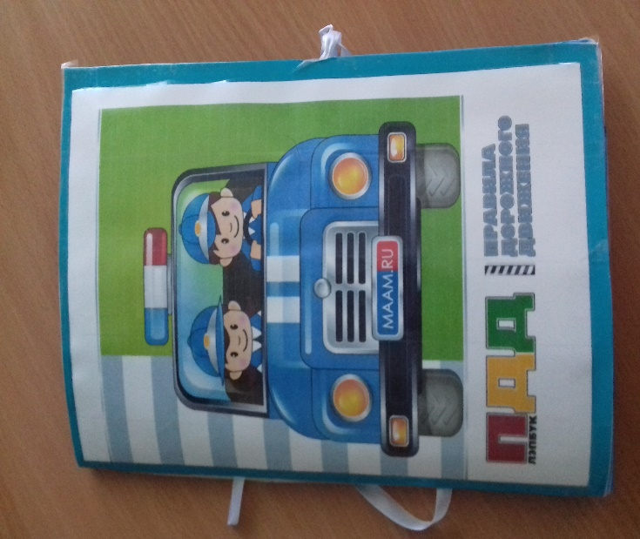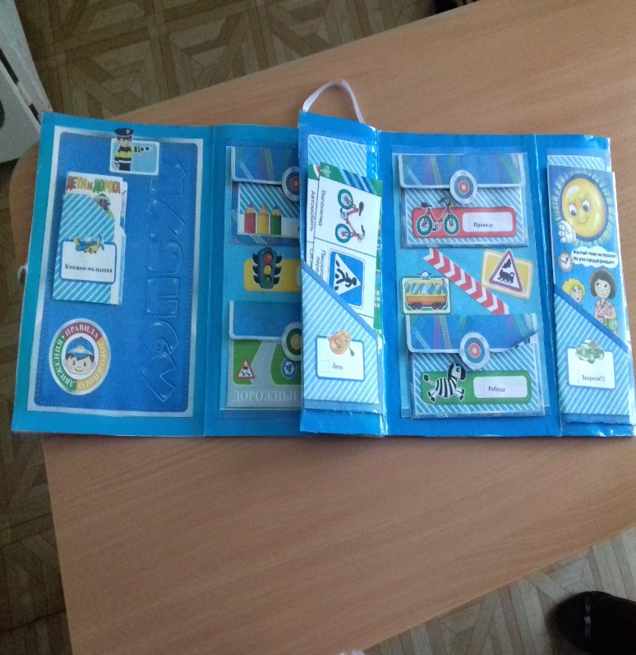

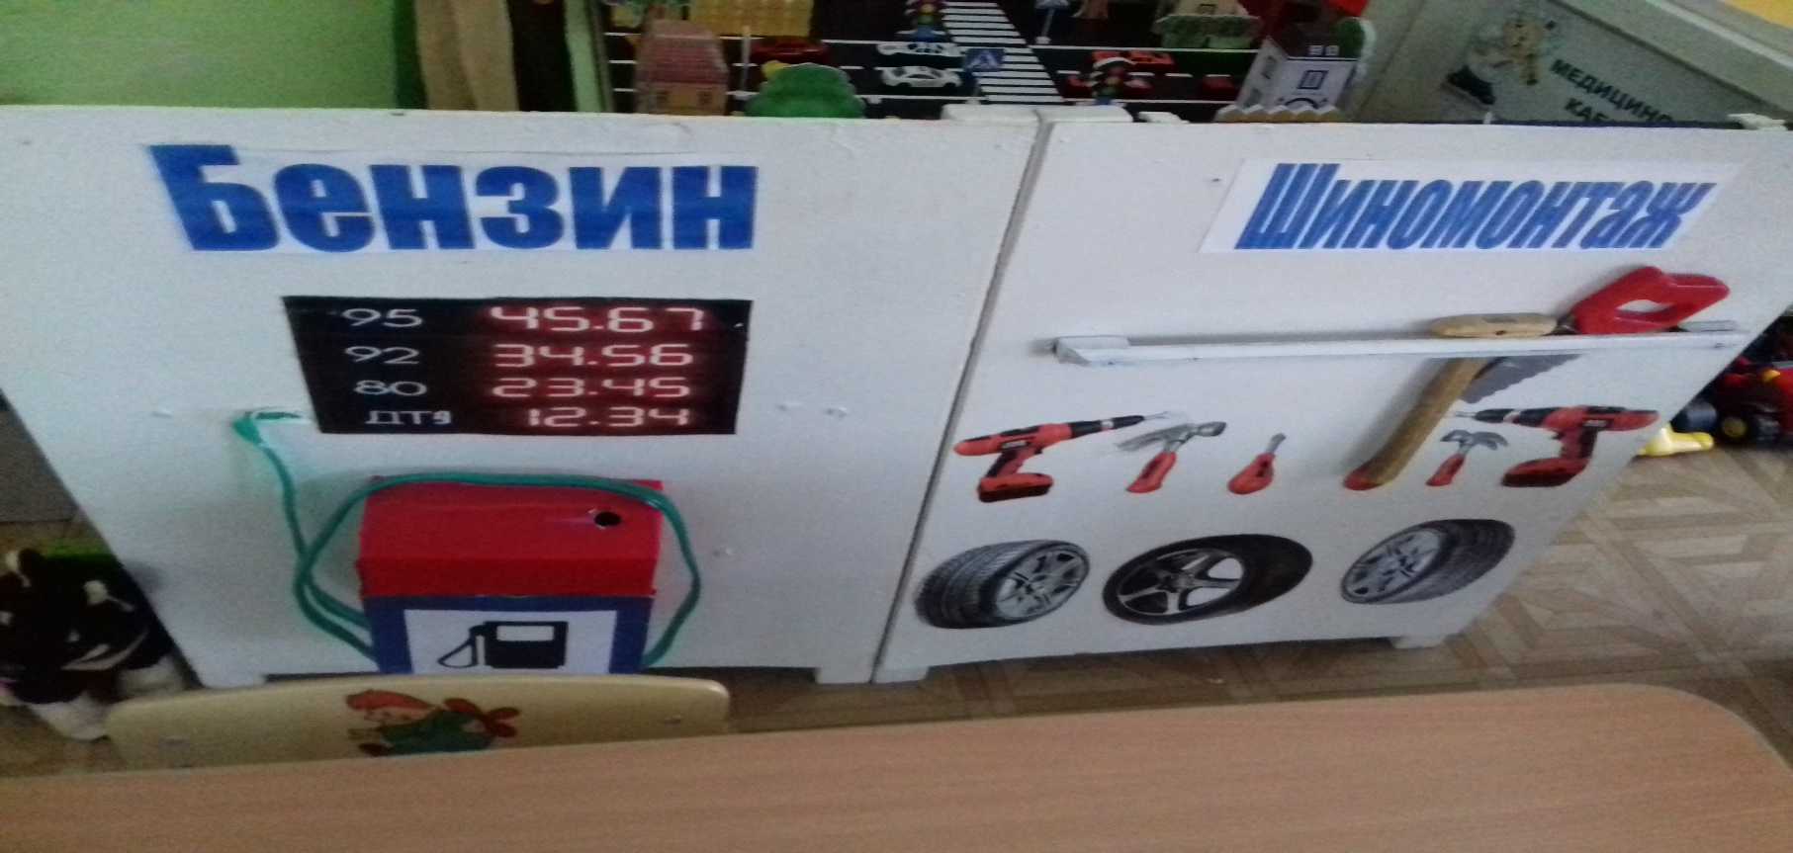

Центр экспериментирования

Н/п | Наличие пособий, материалов и оборудования
1 | Наборы для экспериментирования с водой
2 | Наборы для экспериментирования с песком
3 | Лупа, мензурки, мерные стаканчики, лейки, песочные часы, трубочки для продувания, подносы.
4 | Дидактические игры
5 | Мыльные пузыри
6 | Брызгалки
7 | Природный материал
8 | Картотека опытов

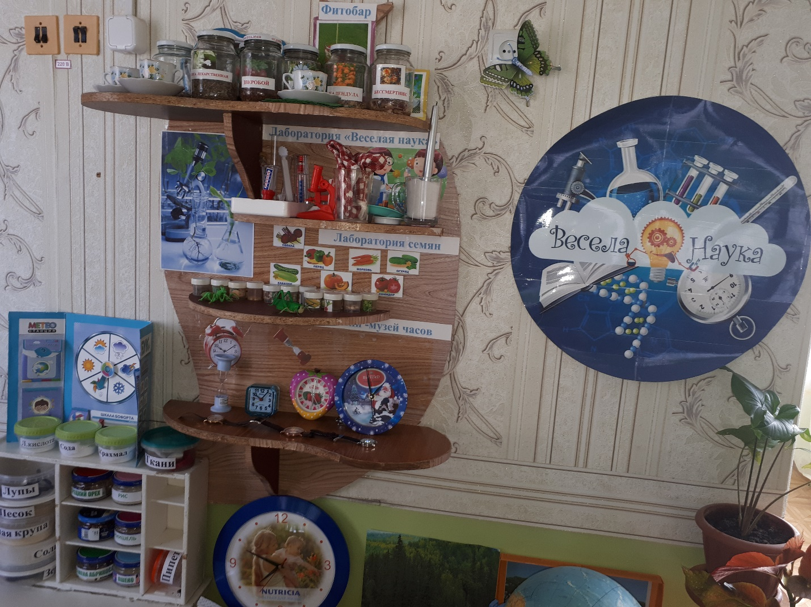

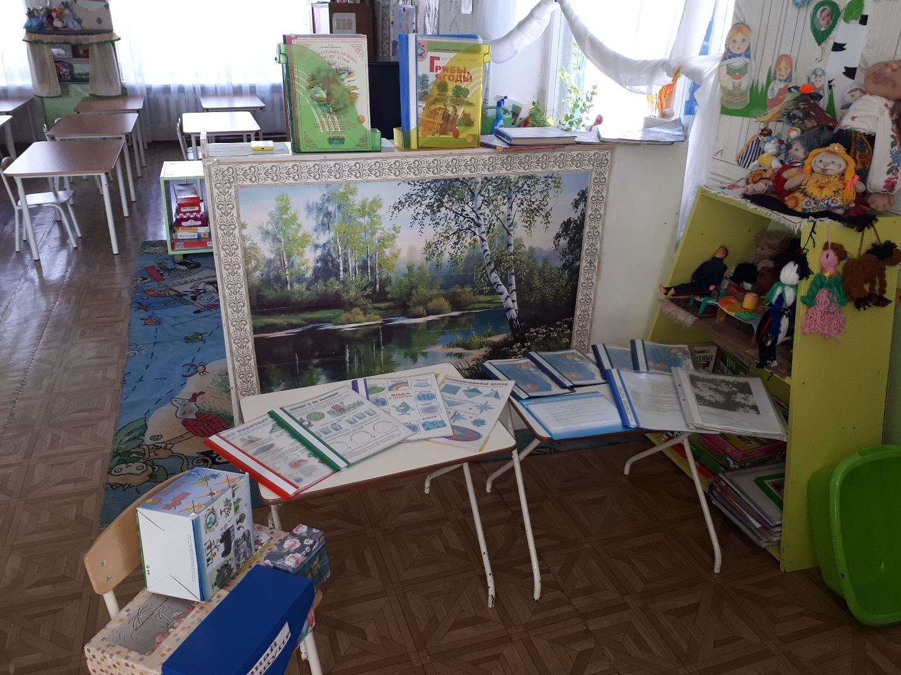

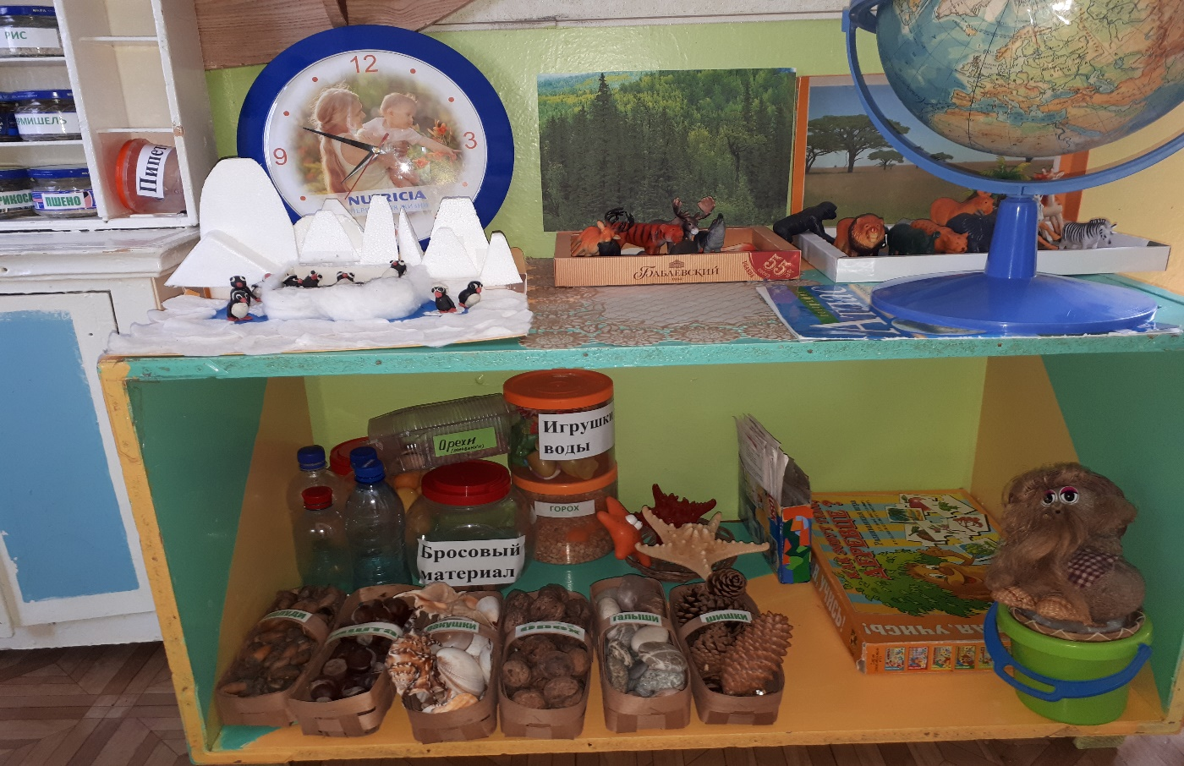

Музей часов

Н/п | Наличие пособий, материалов и оборудования
1 | Настенные часы
2 | Будильники
3 | Ручные часы
4 | Необычные часы (каминные,подарочные)

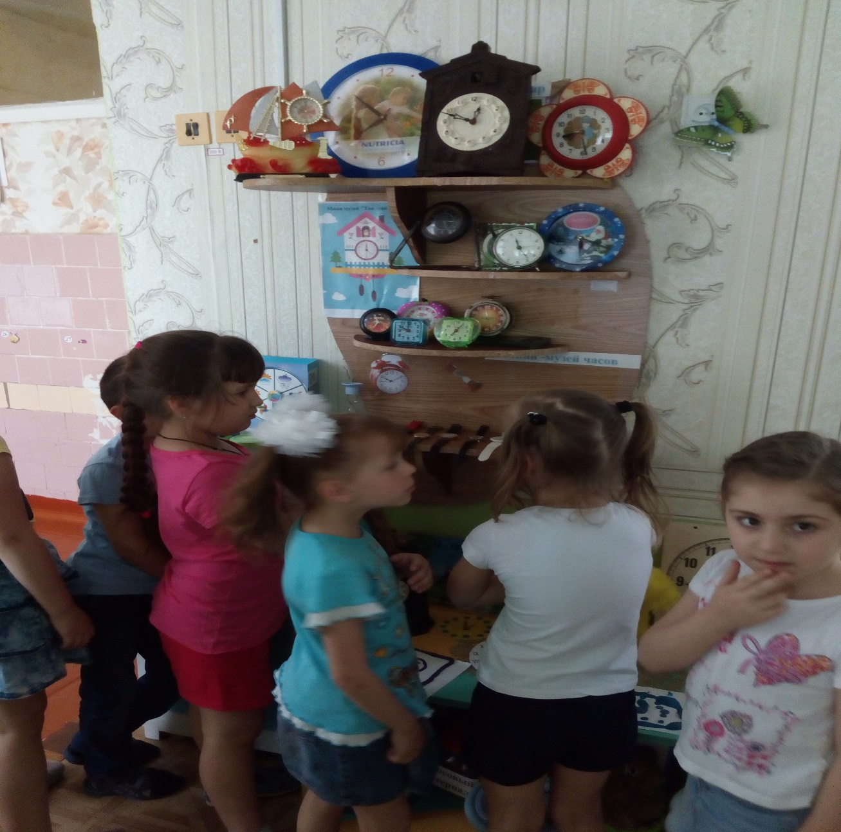

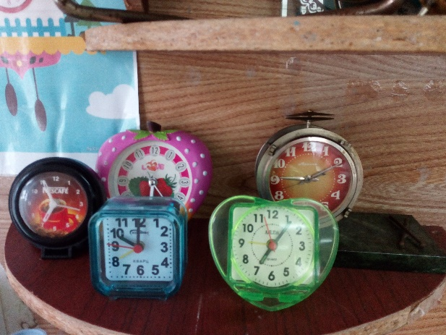
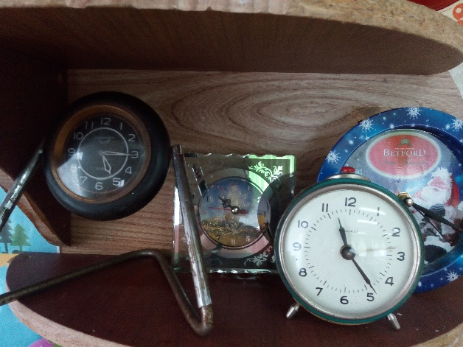

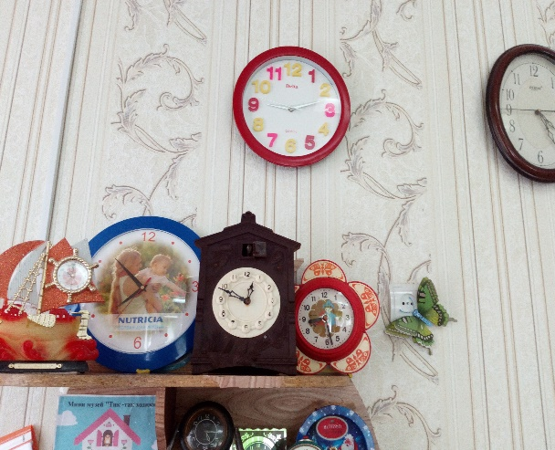
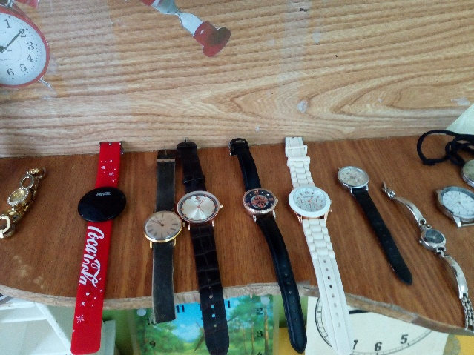

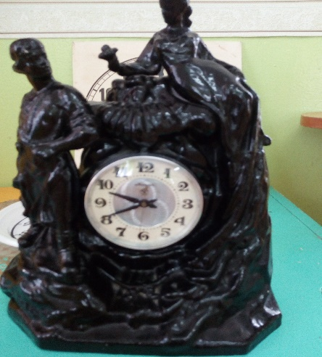
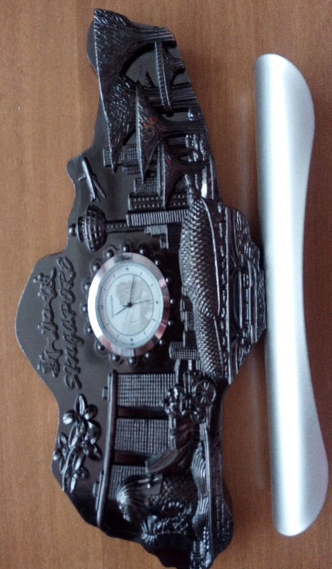

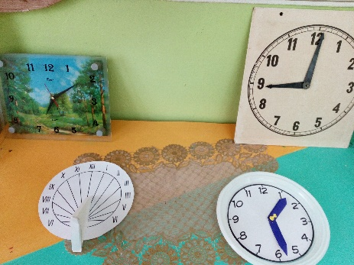
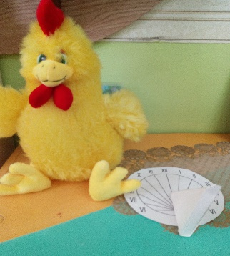

Информационная справка о спальной комнате
Кроватей-28 шт , с индивидуальным комплектом спального белья, матрасом и подушкой. Рабочий стол для педагога, стул,полка для уч.литературы

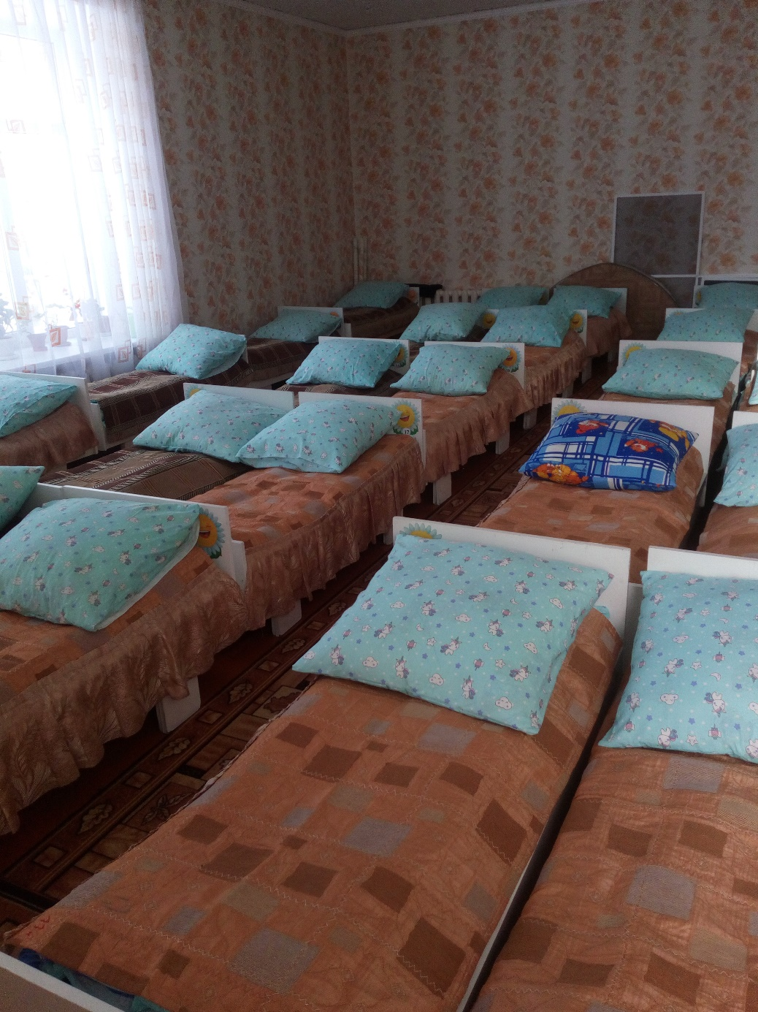

ДОБРО ПОЖАЛОВАТЬ В ГРУППУ « УЛЫБКА»

